**本期要聞**

**中華民國臺灣外交部誠摯感謝美國、加拿大、日本及歐盟公開支持臺灣出席本（107）年第71屆「世界衛生大會」（WHA）**



(中華民國臺灣外交部感謝各國支持台灣出席第71屆WHA 照片:外交部)

外交部誠摯感謝美國、加拿大、日本及歐盟本（107）年公開支持我國參與「世界衛生大會」(WHA)的堅定立場，美國及加拿大更對臺灣迄未接獲邀請函表示遺憾及失望。各國的公開發言不僅彰顯臺灣為全球衛生安全工作不可或缺的一環，更展現各國殷切期盼「世界衛生組織」(WHO)基於維護全人類健康福祉，邀請臺灣出席WHA的共同立場。

歐盟對外事務部（EEAS）發言人Maja Kocijancic 於5月9日答復記者詢問時稱，歐盟支持以務實方式處理臺灣國際參與問題，包括歡迎臺灣參與WHO及其技術性會議，因為臺灣的參與符合歐盟及全球的利益。

德不孤、必有鄰。外交部感謝理念相近國家積極助我行動，誠摯歡迎更多國家加入，同聲支持臺灣平等、有尊嚴參與WHO的相關機制、會議及活動。

**中華民國臺灣衛福部陳部長時中投書「新聞報」(Die Presse) 與世界各國分享台灣醫療經驗的最佳方式就是透過參加「世界衛生大會」(WHA)和WHO**

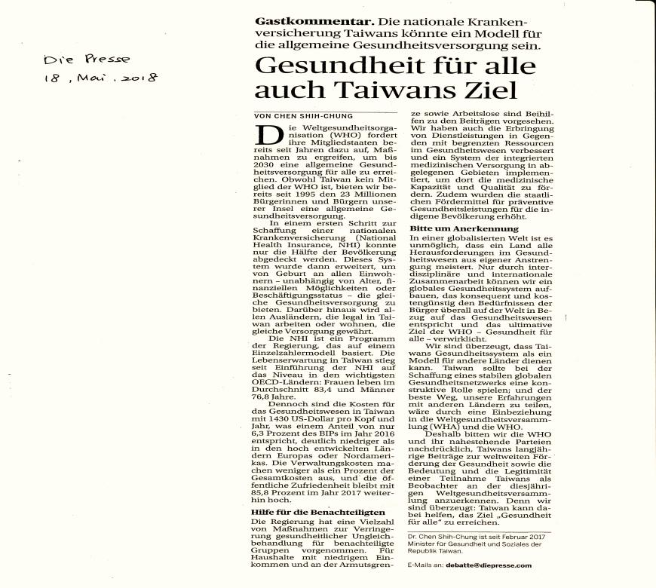

奧地利全國性主流德文報紙「新聞報」(Die Presse)近期刊登臺灣衛福部陳部長時中投書指出，在聯合國永續發展的目標下，全體會員誓言於2030年前完成全民健康覆蓋，近年來世界衛生組織也不斷呼籲各國改善各項衛生健康措施以達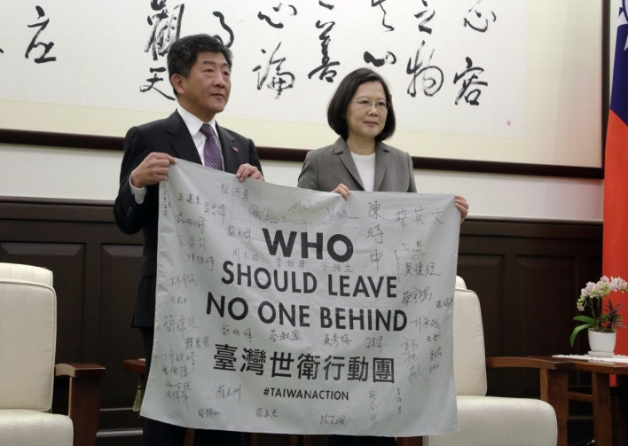

(蔡總統英文,陳部長時中 照片:衛福部)

成此終極目標。人口2千3百萬的臺灣，雖然不是世界衛生組織的會員，卻早在1995年就做到全民皆有保了。

臺灣全民健保開辦整併當時覆蓋率僅約50%的勞保、公保、農保三大職業醫療保險體系，擴展至全民納保的完整社會保險制度，此外在臺灣工作或合法居留的外國人均受全民健保的保障，享有相同的醫療服務。臺灣全民健保制度的經營採取單一保險人、政府的管理模式，健保實施後，國人平均餘命增加，2016年女性平均餘命83.4歲，男性達76.8歲，與OECD各主要國家相近。但臺灣醫療費用低於大多數歐美先進國家。以平均每人經常性醫療保健支出而言，我國每人每年花費1,430美元(2016年)。雖然臺灣醫療保健支出僅占GDP的6.3% (2016年)，2017年民眾滿意度卻高達85.8%，行政成本支出僅約為健保總支出的1%。

在全球化的今日，我們很難單獨對 抗各項醫衛挑戰，惟有跨部門與跨國的合作，妥適運用各種可獲取的有限資源，才可建構一個全球公民皆可獲得衛生照護的全球衛生體系，實現「世界衛生組織」(WHO)的全民皆健康(health for all)的最終目標。我們相信台灣的醫療體系可以作為其他國家榜樣，台灣在建立強大的全球醫療網絡方面可以發揮建設性作用，而與其他國家分享我們的經驗的最佳方式就是透過參加「世界衛生大會」(WHA)和WHO。

**駐奧地利史大使亞平投書「標準報」(Der Standard)呼籲各界支持我加入世界衛生組織**

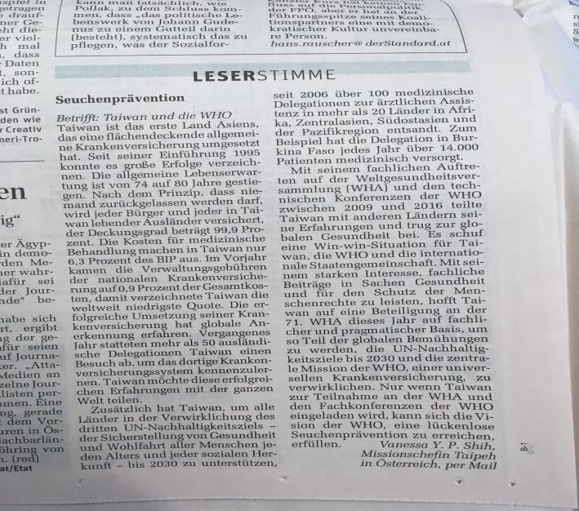奧地利全國性主流德文報紙「標準報」(Der Standard)近期刊登本處史大使亞平投書指出，臺灣秉持貢獻「衛生專業」及「維護人權」之原則持續爭取專業、務實地參與第71屆WHA。

史大使文中表示，臺灣為亞洲地區第一個落實全民健康保險制度的國家，自1995年實施以來獲得極大的成功，使台灣的平均預期壽命由74歲上升至80歲，所有公民及在台灣的外國居民都納入保險，以不遺漏任何一個人為實施原則，納保率達99.9%，惟醫療花費僅佔GDP的6.3%，上年全民健保行政費用佔總健保支出0.9％，是世界上最低的支出比例；台灣健保成功實施獲得全球認可，去年50多個國外代表團造訪台灣瞭解台灣的健保制度。臺灣願意向世界分享這份成功的經驗。

此外，台灣為幫助所有的國家在2030年前落實聯合國「永續發展目標」第3項(SDG 3)：確保全人類各年齡層健康與福祉，自2006年以來台灣行動醫療團總共派出超過100團次前往非洲、中南美洲、東南亞及太平洋地區等20餘國巡迴診療，以我國駐布吉納法索醫療團為例，每年提供超過14,000名患者診療服務。

文中最後表示，台灣自2009年至2016年間出席WHA及WHO技術性會議的專業表現，與其他國家分享台灣經驗，並對全球衛生做出貢獻，創造台灣、WHO及國際社會多贏之局面。本年台灣盼秉持貢獻「衛生專業」及「維護人權」之原則持續爭取專業、務實地參與第71屆WHA，與世界各國共同努力落實聯合國「永續發展目標」(SDGs)第3項目標 以及WHO實施全球「全民健康覆蓋」(UHC)之核心使命。只有台灣被邀請參加WHA及WHO之各項專業會議，WHO零防疫缺口的願景才有可能完成。

**國際新聞**

**奧地利提洛日報報導74歲提洛人在台灣幫助殘疾人士**

提洛日報網路版Tiroler Tageszeitung Online 4月17日報導，奧籍前耶穌會神父Max Gufler在台灣已居住逾50年，曾成立協會以協助及服務殘疾人士，亦為非政府間組織「LIGHT FOR THE WORLD」之友，曾捐贈逾20萬歐元幫助非洲、亞洲及拉丁美洲之視障人士，幫助逾6000名視障者開刀以重見光明，「LIGHT FOR THE WORLD」負責人Rupert Roninger即表示，Max Gufler是奧地利和台灣的光輝代表。

Max Gufler於1967年以耶穌會教士身分來到台灣，研究神學、中文和其他語言。1975年成立針對殘疾青年的De-Handicap行動組織， 在其主導該組織的五年中，籌募營運資金並幫助很多包括兒童和成人之小兒麻痺症病患。

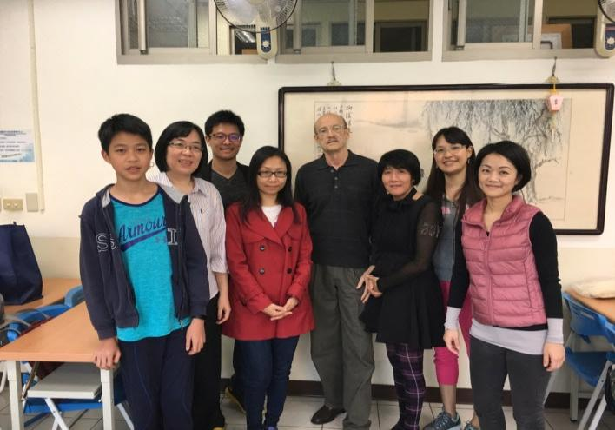 (右四為奧籍前耶穌會神父Max Gufler 照片:提洛日報網路版)

Max Gufler之後雖離開耶穌會，然仍持續幫助他人，目前居住於台灣新竹市，領取奧地利退休金過生活，並教授授瑜珈及其他語言。(以上內容經洽獲提洛報同意轉載)

**奧地利南瓜子油金牌得主Kiendler與台灣夥伴合推創意美食**

奧地利「國家廣電公司」（ORF）5月15日報導，2018年法國高特米魯（Gault&Millau）美食評鑑有關奧地利「史泰爾南瓜子油」（Steirische Kürbiskernöl）評比中，由「健多樂榨油坊」（Ölmühle Kiendler）獲得冠軍，其他前5名依次為Monika Raidl、Estyria Naturprodukte、Kremsner-Ölmühle以及Margret Schmitt。



「健多樂榨油坊」生產之南瓜子油產品已行銷亞洲市場多年。該榨油坊現年24歲之年輕掌門人Ulrich Kiendler曾多次前往台灣促銷，與台灣合作團隊共同開發亞洲式創意美食，例如在台灣的美食節目中介紹製作壽司或刺身時使用南瓜子油當調料，以及各種東西文化融合之創新料理。

Kiendler磨坊位於奧地利史泰爾邦Ragnitz小鎮，家族企業成立迄今逾300年，而榨壓南瓜子油亦有150餘年歷史。該磨坊自11年前參加高特米魯評鑑以來，每年皆入圍前20名，本年更是從參賽的500餘家榨油商中脫穎而出，獲得2018年度最佳「史泰爾南瓜子油」獎項。

**數位故宮‧揚名國際！故宮榮獲AAM繆思獎、美國休士頓影展八大獎項**

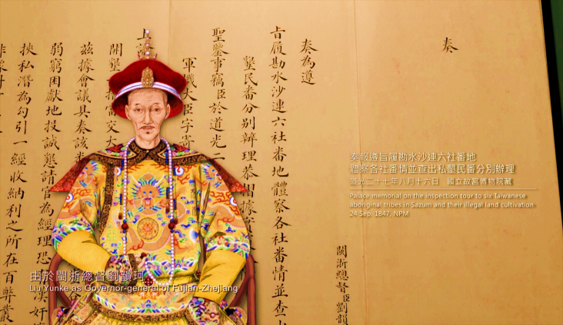

(故宮清水雅集新媒體藝術展 照片:故宮)

國立故宮博物院今年參與第 29 屆美國博物館學會（AAM ）繆思獎、第 51 屆美國休士頓影展屢傳捷報，再創佳績榮獲八大獎項。特別是故宮首部結合社群媒體貼圖的「國寶星遊記」動畫、與運用 VR 虛擬實境的「清水雅集新媒體藝術展」，雙雙獲得兩項國際大獎殊榮，以成功融合文化與科技的軟實力，為臺灣博物館爭光。

**活動消息**

**台灣泰雅族嘉興國小合唱團參加「第31屆舒伯特國際合唱競賽暨第4屆歡樂之聲音樂節活動」**

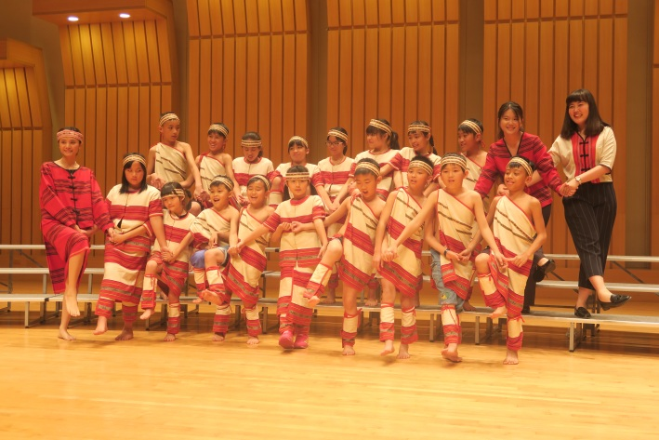新竹縣尖石鄉嘉興國民小學義興分校，由校長徐榮春率該校原民部落合唱團指揮及團員等共32人，於5月30日至6月3日赴奧地利維也納參加「第31屆舒伯特國際合唱競賽暨第4屆歡樂之聲音樂節活動」。

該校位於新竹縣尖石鄉，全校現有學生21人，該校於105年9月成立泰雅族部落學校合唱團，去年首次參賽即獲得新竹縣全縣合唱競賽優等佳績，展現音樂天賦， 這群新竹馬胎部落孩子的好歌聲，宛如天籟，將參加第31屆舒伯特合唱競賽暨第4屆維也納歡樂之聲音樂會，發揚臺灣原住民音樂。

比賽時間:6月2星期六上午11:00-12:45

比賽地點: Schubert-Saal des Wiener Konzerthaus, Wien

**臺灣假聲男高音、柳琴、中阮藝術演奏家莊承穎 在維也納的首場跨文化三重奏演出 <月而高>**

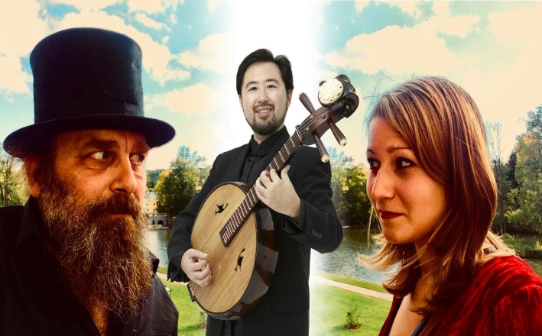臺灣謬思樂團踏泥客藝術總監、假聲男高音、柳琴、中阮藝術演奏家莊承穎與奧地利的鋼琴家、鍵盤樂器演奏家暨作曲家Hannah Eisendle共同演出，融合多種型態音樂，包含爵士、現代音樂、歐洲與亞洲的古典音樂、電子音樂以及巴洛克音樂，進行獨特的跨文化音樂合作演出<月而高>。

演出時間: 6月23日星期六晚間8時至10時

演出地點：Wotruba Church 1230 Wien

**旅遊資訊**

**臺灣優質觀光旅遊獲奧地利多家媒體大篇幅報導**

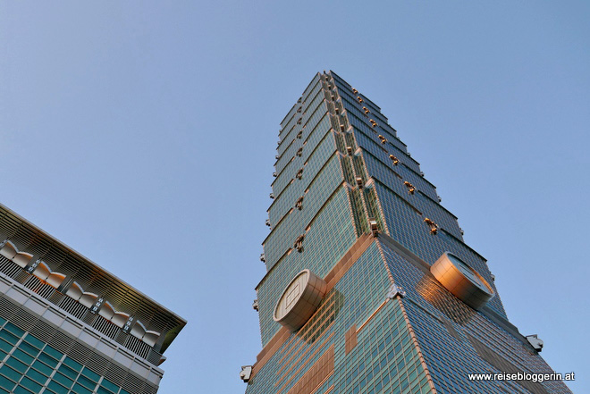

(台北101大樓)

臺灣優質觀光獲奧地利多家媒體大篇幅報導，今年4月間包括奧地利「皇冠報」（Krone）於4月1日週日復活節專刊以「臺灣為東西方世界最好的結合」（Taiwan bietet das Beste beider Welten）為題6大頁篇幅介紹臺灣著名旅遊景點，「奧地利國際旅遊」雜誌（Tourist Austria International；T.A.I.）4月6日以標題「美麗島嶼」（“Schöne Insel“）介紹臺灣是個美麗寶島。

網路旅遊作家Franz Roitner以114張臺灣照片推薦臺灣旅遊，「信使報」（KURIER）於4月15日週日版2頁全開篇幅、16日網路版以「臺灣及其珍寶」(Taiwan und seine Schätze）陸續以臺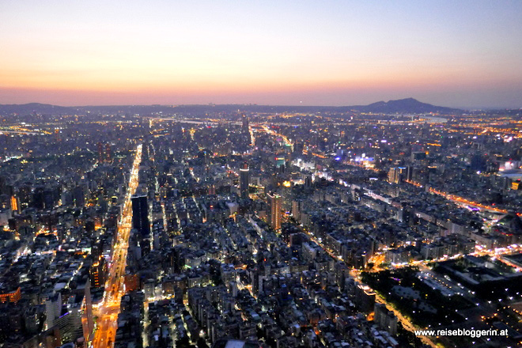(台北夜景)

灣旅遊觀光為題介紹臺灣，網路旅遊部落格作家 Gudrun Krinzinger 於4月17日以「台北景點」(Die Sehenswürdigkeiten von Taipeh-Meine Tipps für die Hauptstadt von Taiwan)，「新聞報」（Die Presse）亦於4月21日及22日週日版以2頁全開大篇幅介紹臺灣觀光旅遊。

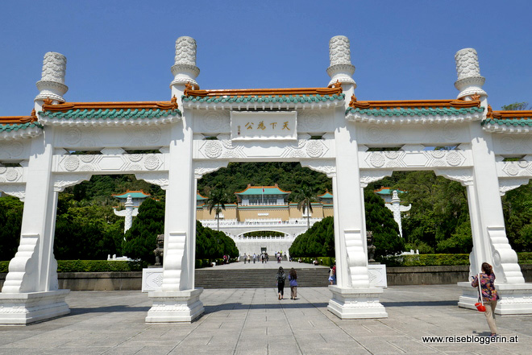

(中正紀念堂)

「皇冠報」（Krone）記者Eva Lehner介紹臺灣著名旅遊景點如台北101、故宮博物院、中正紀念堂、日月潭、台南等，並指出臺灣是東方及西方融合的最佳典範；在臺灣已生活9年的奧地利籍企業人士Gabriele Seewald並表示，「臺灣是個安全、生活品質高且具有完善基礎建設的地方，民眾非常友善且樂於助人」。

「奧地利國際旅遊」雜誌報導臺灣是各式美食的天堂，台北不夜城有許多熱鬧的夜市和美味的食物，如樓高508公尺的台北101的觀景台可欣賞美景，位於底樓之知名鼎泰豐供應小籠包等美味佳餚。在台北的眾多色彩繽紛的市場中，尤其吸引人的是士東市場，Gabriele Seewald奧籍旅遊作家，對臺灣的高品質生活以及民眾特別友好和樂於助人表示讚賞，並建議遊客來台要品嚐紅茶烹製五個小時的茶葉蛋、珍珠奶茶和臭豆腐。(下二圖 鼎泰豐小籠包)

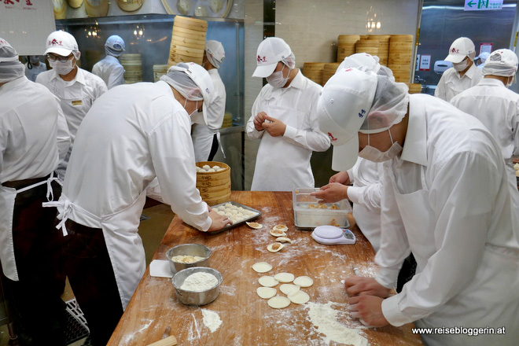

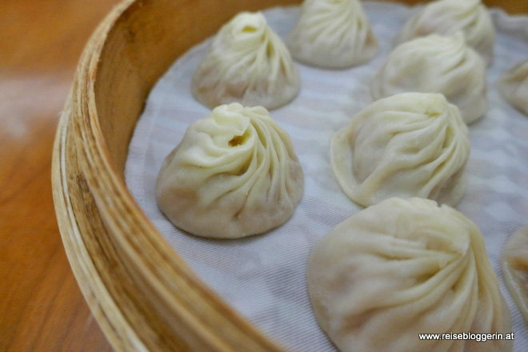

「信使報」（KURIER）介紹臺灣井然有序且準時、舒適的大眾交通工具令人印象深刻。搭乘時速230公里的高鐵從台北駛往台中，可前往臺灣的內陸湖泊日月潭，周圍是茂密的綠色山林，可騎乘自行車環湖，或搭乘奧地利Doppelmayr公司建造之纜車車廂欣賞湖光山色。網路旅遊部落格作家 Gudrun Krinzinger介紹故宮博物院內欣賞翠玉白菜及東坡肉型玉石等中國稀世珍寶，該珍寶係於1945年從北京紫京城輾轉運至台灣，館藏有書法、書籍、青銅器、玉雕、刺繡、

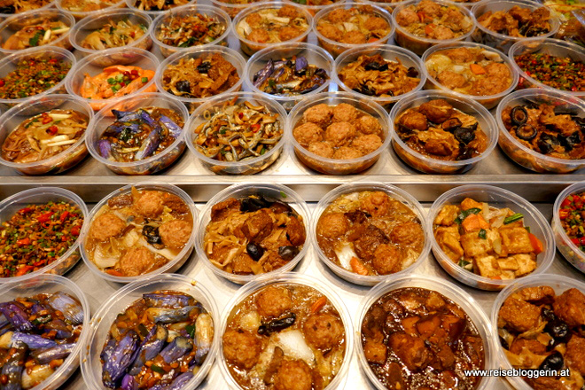

(台北士東市場)

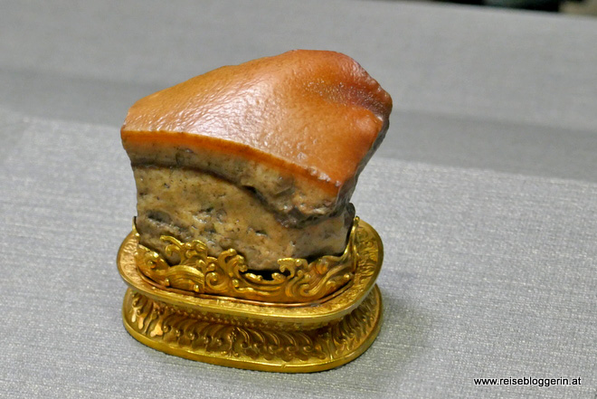

(故宮博物院東坡肉型玉石)

陶器及繪畫等珍品。「新聞報」（Die Presse）介紹中正紀念堂、台北西門町、紅樓、台北101大樓等景點值得一遊，做為美食天堂的臺灣，推薦士東市場及永康街，可品嚐各式新鮮蔬食及美食。

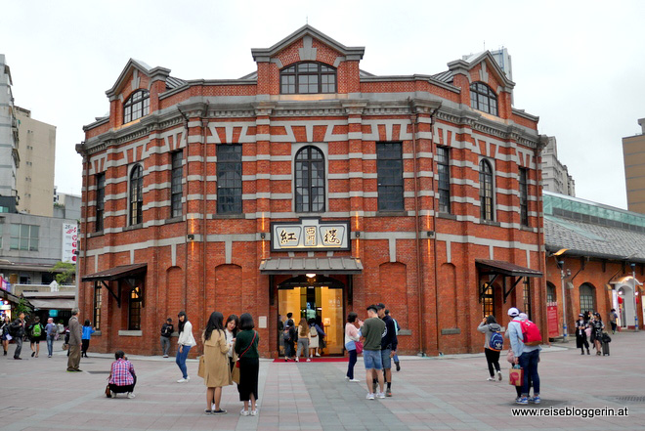

(台北紅樓)

(以上照片經獲網路旅遊部落格作家Gudrun Krinzinger同意使用<https://www.reisebloggerin.at/2018/04/tipps-taipeh/>